Sprawdźcie sobie, czy dobrze rozwiązaliście, poniżej wklejam rozwiązania, weźcie kolorowy długopis i zaznaczcie, co mieliście dobrze, a co wam sprawiło trudność.

Kl. 7  
Podręcznik str 69 - części ciała, zad. 2,3,5 (wszystko jest w słowniczku),

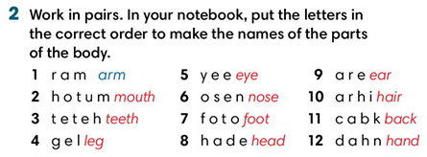

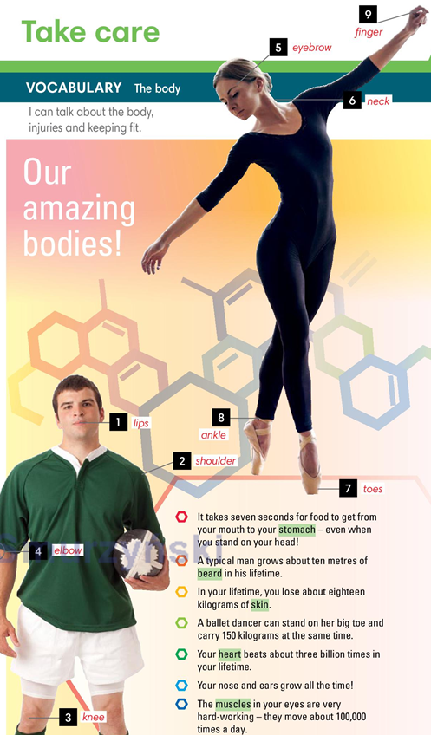

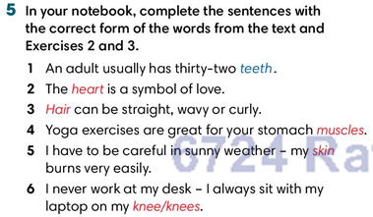

ćwiczenia zad. 3,4,5,7

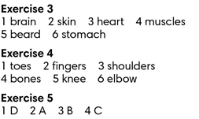

Podręcznik str. 70 - rzeczowniki policzalne i niepoliczalne, wyrażanie ilości, zad 2 na podstawie dialogu, zad.6 - spróbujcie na podstawie tabelki powyżej wybrać prawidłowe odpowiedzi (to już kiedyś było).

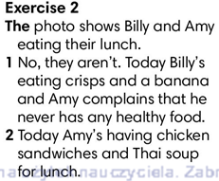 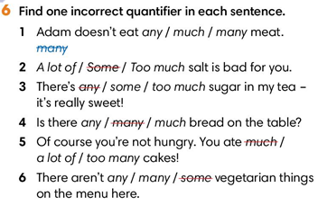

Ćwiczenia str 66 zad. 1,2,4\*(to jest coś, czego uczyliśmy się w klasach wcześniejszych)  
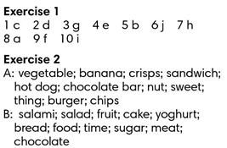

Podręcznik str. 71 - trening czytania, zad. 3. 4 (znajdź w tekście brakujące wyrazy).

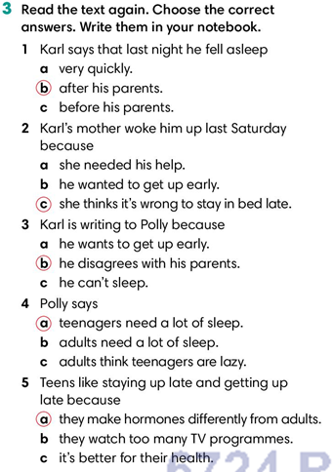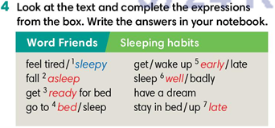

Ćwiczenia zad.1



Podręcznik str. 72 - czas Past Continuous. Zad. 2 - na podstawie tekstu napisz co im się przytrafiło.

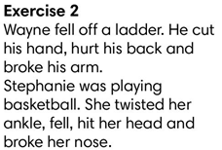

Ćwiczenia - na podstawie tabelki z czasem Past Continuous (z podręcznika) spróbuj rozwiązać zad. 1 i 2 - tylko forma tego czasu, bez porównywania z czasem Past Simple, dacie radę.

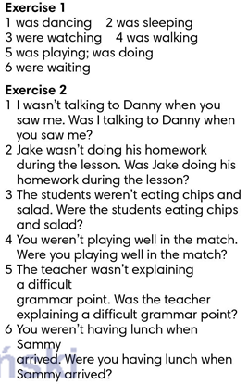

Podręcznik str. 73 - objawy chorób w zad. 2 – znajdźcie w słowniczku

ćwiczenia str. 69 zad. 1,2

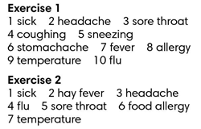

oraz zadanie na słuchanie 3,4

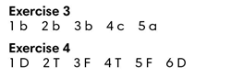  
Podręcznik str. 74 - zdrowie i choroby, wizyta u lekarza. - przeczytajcie dialog, w zadaniu nr 4 są charakterystyczne zwroty - sprawdźcie je sobie w słowniczku,

ćwiczenia str. 70 zad. 1,3

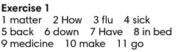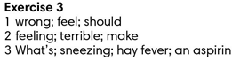

Podręcznik str. 75 - czasowniki frazowe - sprawdźcie sobie znaczenie  czasowników w słowniczku i zróbcie zad. 2.

